令和６年度「しんとう・よしおか しんきちマルシェ」ステージイベント出演者募集要項

　イベントを盛り上げるため、会場内のステージにて自身の演奏やダンス等を発表してくださる個人又は団体を募集します。

1. イベント概要について
   1. イベント名称  
      「しんとう・よしおか しんきちマルシェ」ステージイベント
   2. 開催日時  
      令和６年９月２１日(土)　午前１１時から午後３時まで
   3. 会場  
      しんとうふるさと公園 野外ステージ  
      （北群馬郡榛東村大字山子田1920番地1）  
      【ステージ等面積】  
      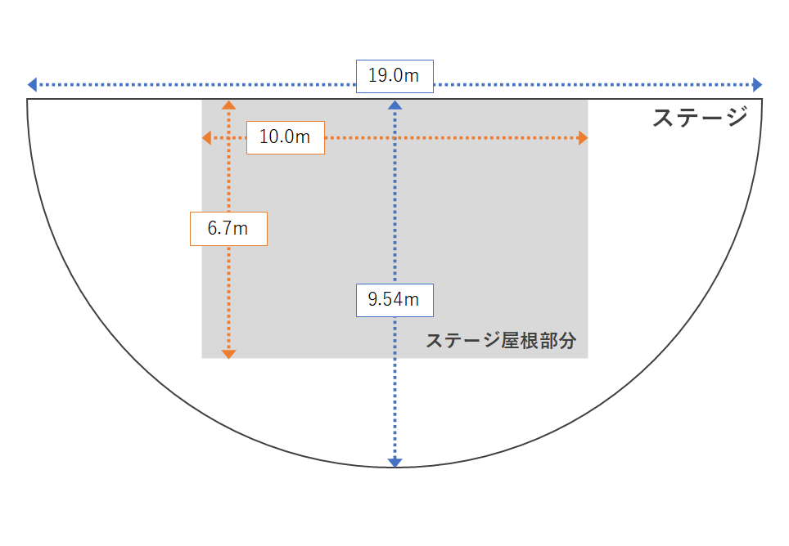
   4. 主催  
      榛東村、吉岡町
2. 募集内容について  
   　合唱、ダンス、楽器演奏、郷土芸能、その他のパフォーマンス（ただし、カラオケは除く。）
3. 参加資格について  
   　プロ・アマチュアを問わず、次の条件のいずれかを満たす者。
   1. 榛東村又は吉岡町に拠点を置いて活動中の18歳以上の個人または18歳以上の者を代表者とする団体
   2. 群馬県内を活動拠点とし、かつ一定の活動実績がある18歳以上の個人または18歳以上の者を代表者とする団体
4. ステージ出演時間について  
   　ステージイベントへの出演は、入場から撤収までを含めて30分以内とします。出演時間帯は、ステージイベント開催時間の中で運営者が決定します。  
   ※イベントの円滑な進行のため、タイムスケジュールを厳守してください。万が一、タイムスケジュールを超過した場合、演奏等の途中であっても中断を指示する場合があります。  
   ※事前のリハーサルは一切ありませんので、ご了承ください。
5. 募集期間について  
   令和６年５月２０日(月) 午前８時３０分から令和６年６月１７日(月) 午後５時まで
6. 出演申込みについて  
   　出演にあたっては以下の全ての条件を満たす必要があります。
   1. 榛東村又は吉岡町に活動拠点を置き、かつ、両町村のいずれかに在住の個人若しくは両町村のいずれかに在住の者を中心に構成されている団体又は、群馬県内に活動拠点を置き、かつ、一定の活動実績が認められる個人若しくは団体であること。
   2. 企業等の営利目的及び政治･宗教的な活動紹介や勧誘を目的とした演出やパフォーマンスを行わないこと。
   3. 故意、過失を問わず法律、公序良俗に反するものまたは抵触の恐れのある演出やパフォーマンスを行わないこと。
   4. 他人のプライバシーを侵害する演出内容及び著作権を侵害する演出やパフォーマンスを行わないこと。
   5. 他人を差別するもしくは誹謗中傷するヘイトスピーチなど、名誉や社会的信用を損なう演出やパフォーマンスを行わないこと。
   6. パフォーマンスに必要な楽器や器材、道具等は出演団体の責任において準備し、搬入出を行うこと。
   7. 出演時間を厳守すること。
   8. 18歳未満の者が出演する場合は、18歳以上の成年年齢に達した者が必ず同伴すること。
   9. その他、出演時間（当日の進行度による調整を含む）等において、スタッフの指示に従うこと。
7. 出演に関する費用について  
   　本イベントについて、出演料の支払いはありません。また、会場までの交通費、演出に必要な備品の購入等に掛かる費用については、出演者の負担とします。
8. 搬入搬出について  
   　搬入搬出は出演者自らが行うものとします。また、会場内への車両の乗り入れは禁止です。
9. 雨天時又は悪天候時の対応について  
   　野外ステージによるイベントのため、強風や雷雨などの悪天候時には、出演者の意向に関わらず、主催者の判断によりステージイベントを中止する場合があります。予めご了承ください。また、小雨等の場合における必要な資機材の保護については、出演者自身が行ってください。
10. 申込方法及び提出書類について
    1. 申込方法  
       　所定の申込用紙に必要事項を記入し、メール、郵送または窓口にご提出ください。申込用紙は、いずれかの町村のホームページからダウンロードするか窓口で受け取ってください。
    2. 提出書類  
       ・申込用紙  
       ・活動実績報告書（活動内容や活動状況が確認できる資料）  
       ・セッティングシート（当日の演目の内容や持ち込み機材等がわかる資料）  
       ※演目の内容や活動実績等をホームページやSNS等で公開している方は、URLをご記入ください。
11. 出演の決定について  
    　申込用紙の受付け後、提出された資料等をもとに内容を確認し、各申込者宛に出演可否を通知します。選考理由等のお問合わせには一切お答えいたしません。なお、出演時間は主催者にて決定しますので、予めご了承ください。
12. 注意事項  
    必ず次の注意事項を御確認の上、お申込みください。
    1. 提出書類に虚偽が確認された場合、出演決定後であっても出演をお断りいたします。
    2. 出演時に使用する音源については、出演者が事前に確認をおこない、事前に許諾を取得する又は著作権者が使用の許諾をしているものをご使用ください。また、許諾を取得する必要のある音源等を使用する場合には、許諾取得に関する書類をイベント当日までに提出していただきますので、あらかじめご了承ください。
    3. 貴重品や、発表に使用する資機材の保護及び管理は、各出演者の責任において行ってください。盗難や破損等に関して、主催者はいかなる責任も負いませんので、あらかじめご了承ください。
    4. 申込用紙に記載した内容以外の演目は行わないでください。万が一、事前に申告した内容と異なる演目を行った場合は、中止を指示する場合があります。
    5. 出演の決定を受けた者以外が出演する「名義貸し」は禁止です。当該行為が発覚した場合、今後のイベントへの出演については一切お断りいたします。
    6. 会場内やステージ上での物販及び金銭の要求は一切禁止とします。
    7. 出演者は、当日のパフォーマンスの様子について、主催者または主催者が指定する者が行った撮影（静止画・動画を問わない。）に対する肖像権を含む一切の権利（全ての著作権を含む。）を放棄し、これらの権利が主催者に帰属するとともに、主催者が広報活動等に使用することに、いずれも同意するものとします。
    8. 出演者が使用した衣装、用具、振付、音楽その他の内容について、第三者から著作権等の権利侵害を指摘された場合、主催者はそれらの問題に関与せず、いかなる責任も負いかねます。
    9. その他、本募集要項に定めのない事項については、主催者の指示に従ってください。募集要項や主催者の指示に従わない等の行為が見られた場合には、出演をお断りいたします。
13. 個人情報の取扱について
    1. お申込みの際にご記入いただいた個人情報は、主催者及び当イベント業務受託者（以下「主催者等」といいます。）において当イベント開催のため必要に応じた出演者との連絡のみに使用し、目的外に利用することはありません。
    2. 主催者等においては、法令に基づく開示要請があった場合を除き、個人情報を前述の利用目的外のために自ら利用し、または第三者に提供することはありません。
14. 申込み・問合せ先
    1. 榛東村 産業振興課　マルシェイベント担当者  
       （TEL：0279-54-2211、E-mail：sangyou@vill.shinto.gunma.jp）
    2. 吉岡町　産業観光課産業振興室　マルシェイベント担当者  
       （TEL：0279-54-3111、E-mail：kankou@town.yoshioka.gunma.jp)

ステージ出演時間一覧

|  |  |  |
| --- | --- | --- |
| 出演枠 | 出演時間 | 備考 |
| 出演枠１ | 11時00分から11時30分まで |  |
| 出演枠２ | 11時30分から12時00分まで |  |
| 出演枠３ | 12時00分から12時30分まで |  |
| 出演枠４ | 12時30分から13時00分まで |  |
| 出演枠５ | 13時00分から13時30分まで |  |
| 出演枠６ | 13時30分から14時00分まで |  |
| 出演枠７ | 14時00分から14時30分まで |  |
| 出演枠８ | 14時30分から15時00分まで |  |

　※上記の出演枠内で、入場から撤収までを完了してください。  
　※出演時間の５分前までには全ての準備を終えてください。

　※ステージから退場後は、直ちに撤収してください。